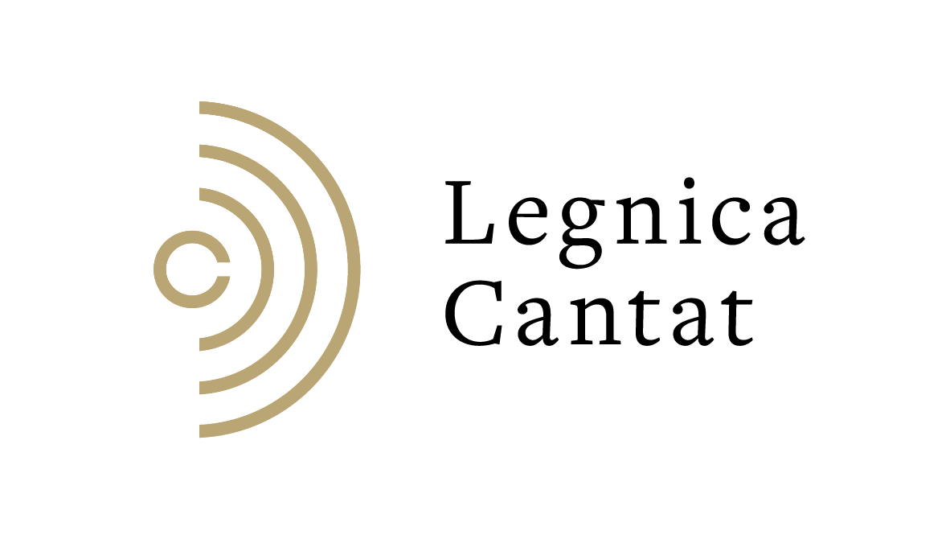

**FESTIWAL CHÓRALNY**

**LEGNICA CANTAT 51**

**19-21 listopada 2021 r.**

**KARTA ZGŁOSZENIA**

1. Pełna nazwa zespołu.................................................................................................................

.......................................................................................................................................................

2. Adres zespołu............................................................................................................................

.......................................................................................................................................................

.......................................................................................................................................................

(adres: ulica, nr kodu, miejscowość, telefon, e:mail)

3. Rodzaj zespołu: mieszany, żeński, męski, kameralny, dziecięcy, młodzieżowy (zakreślić)

4. Liczba wykonawców .......................

5. Imię i nazwisko dyrygenta ...................................................................................................

adres, telefon .............................................................................................................................

e-mail: .......................................................

**Repertuar**

(wpisać komputerowo lub załączyć w e-mailu)

Autor (pełne imię i nazwisko) Tytuł czas trwania

.......................................................................................................................................................

.......................................................................................................................................................

.......................................................................................................................................................

.......................................................................................................................................................

.......................................................................................................................................................

**Dane o zespole**

(do wykorzystania w programie):

rok powstania, udział w przeglądach, nagrody, nagrania, informacje o dyrygencie itp.

(wpisać komputerowo lub załączyć w e-mailu)

.......................................................................................................................................................

.......................................................................................................................................................

.......................................................................................................................................................

.......................................................................................................................................................

Czy zespół brał udział w konkursie Legnica Cantat?

Jeżeli tak, to z jakim skutkiem ......................................................................................................

**Dane do faktury**

Nazwa...........................................................................................................................................Adres...........................................................................................................................................................................................................................................................................................................................................................................................................................................................NIP.................................................................................................................................................

**Uwaga:**

rezygnacja z udziału w festiwalu lub zmiana liczby członków zespołu powinna być zgłoszona pisemnie do Biura Organizacyjnego najpóźniej   
do 11.10,2021 r.

Niedotrzymanie wymienionych warunków spowoduje obciążenie instytucji delegującej kosztami zarezerwowanych noclegów i wyżywienia.

**Zgoda na upublicznienie wizerunku**

Wyrażam zgodę na publikację wystąpień oraz wizerunku reprezentowanego przeze mnie zespołu, utrwalonego podczas Festiwalu Chóralnego Legnica Cantat przez Legnickie Centrum Kultury im. Henryka Karlińskiego w celu relacji z wydarzeń a także promocji działalności LCK na stronach **www.lck.art.pl**,   
**www.legnica-cantat.pl** oraz w mediach społecznościowych, których administratorem jest LCK.

Informacje o zasadach przetwarzania danych w związku ze zgodą na wykorzystanie wystąpień (własności intelektualnej) oraz wizerunku:

* Administrator danych Legnickie Centrum Kultury im. Henryka Karlińskiego z siedzibą w 59-220 Legnica, ul. Chojnowska 2 informuję, że dane będą przetwarzane na postawie dobrowolnie wyrażonej zgody w celu promowania działalności LCK,
* Przysługuje Pani/Panu prawo dostępu, sprostowania (poprawiania), ograniczenia przetwarzania, wniesienia sprzeciwu, przenoszenia swoich danych. Wyrażoną zgodę można wycofać w dowolnym momencie bez wpływu na przetwarzanie danych przed jej wycofaniem,
* W sprawach spornych przysługuje Pani/Panu prawo wniesienia skargi do Prezesa Urzędu Ochrony Danych, ul. Stawki 2, 00-193 Warszawa,
* W związku z transferem danych do serwisów należących do międzynarodowych organizacji, tzn. Facebook, Google Administrator informuje, że spółki przystąpiły do programu Tarcza Prywatności UE-USA i uzyskały niezbędny certyfikat,
* Dane będą przetwarzane do zakończenia działań promocyjnych Legnickiego Centrum Kultury im. Henryka Karlińskiego,
* Wyjaśnień w sprawach związanych z danymi osobowymi udziela Inspektor Ochrony Danych Osobowych, e-mail: [iodo@lck.art.pl](mailto:iodo@lck.art.pl).

………………………………………

(data i czytelny podpis)

|  |  |
| --- | --- |
| **INFORMACJE DOTYCZĄCE PRZETWARZANIA DANYCH OSOBOWYCH**  **NA POTRZEBY UCZESNICTWA W FESTIWALU CHÓRALNYM LEGNICA CANTAT** | |
| **Podstawa prawa obowiązku informacyjnego** | Art. 13 ust. 1 i ust. 2 Rozporządzenia Parlamentu Europejskiego i Rady (UE) 2016/679 z dnia 27 kwietnia 2016 r. *w sprawie ochrony osób fizycznych w związku z przetwarzaniem danych osobowych i w sprawie swobodnego przepływu takich danych oraz uchylenia dyrektywy 95/46/WE (ogólne rozporządzenie o ochronie danych)* (Dz. U. UE. L. z 2016 r. Nr 119) zwane dalej „Rozporządzeniem”. |
| **Administrator danych** | Administratorem danych jest Legnickie Centrum Kultury im. Henryka Karlińskiego z siedzibą  przy ul. Chojnowskiej 2, 59-220 Legnica |
| **Dane kontaktowe** | Z administratorem można się skontaktować drogą elektroniczną za pośrednictwem adresu  email: **sekretariat@lck.art.pl**  telefonicznie pod numerem **76 723 37 00** lub pisemnie:  **Legnickie Centrum Kultury im. Henryka Karlińskiego 59-220 Legnica, ul. Chojnowska 2** |
| **Inspektor ochrony danych  osobowych** | Z inspektorem ochrony danych osobowych można się skontaktować drogą elektroniczną za pośrednictwem adresu email: [**iodo@lck.art.pl**](mailto:iodo@lck.art.pl),  lub pisemnie na adres:  **Legnickie Centrum Kultury im. Henryka Karlińskiego**  **ul. Chojnowska 2, 59-220 Legnica z dopiskiem „IODO”** |
| **Cele przetwarzania oraz podstawa prawna przetwarzania** | 1. Pani/Pana dane będą przetwarzane na potrzeby uczestnictwa w Festiwalu Chóralnym Legnica Cantat, 2. Podstawą do przetwarzania Pani/Pana danych osobowych jest wykonanie zadania realizowanego w interesie publicznym lub w ramach sprawowania władzy publicznej powierzonej administratorowi co jest zgodne z art. 6 lit. e Rozporządzenia, 3. Państwa dane związane z wystąpieniami (własność intelektualna), oraz wizerunkiem będą przetwarzane na podstawie dobrowolnie wyrażonej zgody co jest z art. 6 lit. a Rozporządzenia. |
| **Odbiorcy danych** | 1. Pani/Pana dane możemy przekazywać innym organom publicznym  i podmiotom, przy czym dokonujemy tego wyłącznie w sytuacji, gdy istnieje podstawa prawna do tego typu działań, 2. Przetwarzanie Pani/Pana danych ujętych w systemach informatycznych możemy powierzyć również podmiotom obsługującym lub udostępniającym nam te systemy, przy czym zakres przetwarzania ograniczony będzie tylko  i wyłącznie do zakresu związanego z realizacją zadań w tych systemach, takich jak wdrożenie, naprawa, konserwacja tych systemów lub hosting danych i odbywać się może po zawarciu umowy powierzenia danych, 3. Pani/Pana dane możemy przekazać również innym administratorom przetwarzającym je we własnym imieniu, takim jak podmioty prowadzące działalność pocztową, kurierską lub płatniczą (banki), jednakże tylko  w zakresie niezbędnym do realizacji zadania związanego z celem przetwarzania. |
| **Okres przechowywania danych** | Pani/Pana dane będą przetwarzane w czasie uczestnictwa w Festiwalu Chóralnym Legnica Cantat, oraz będą archiwizowane zgodnie z regulacjami obowiązującymi w Legnickim Centrum Kultury. Jednak nie dłużej niż 10 lat. |
| **Prawa osoby, której dane dotyczą** | 1. Posiada Pani/Pan prawo dostępu do treści swoich danych oraz prawo ich sprostowania, ograniczenia przetwarzania, prawo wniesienia sprzeciwu, prawo do przenoszenia danych (w związku z wyrażeniem zgody na przetwarzanie danych). W przypadku wyrażonej zgodny na przetwarzanie danych osobowych posiada Pan/Pani prawo do jej wycofania w dowolnym momencie bez wpływu na przetwarzanie danych przed jej wycofaniem. 2. Ma Pani/Pan prawo wniesienia skargi do Prezesa Urzędu Ochrony Danych Osobowych, gdy uzna Pani/Pan, iż przetwarzanie danych osobowych Pani/Pana dotyczących narusza przepisy Rozporządzenia.   Biuro Prezesa Urzędu Ochrony Danych Osobowych  Adres: ul. Stawki 2, 00-193 Warszawa   1. W celu skorzystania z powyższych praw należy skontaktować się  z administratorem danych lub z inspektorem ochrony danych osobowych. Dane kontaktowe wskazane są wyżej. |
| **Informacja o wymogu podania danych** | Podanie danych jest konieczne do uczestnictwa w Festiwalu Chóralnym Legnica Cantat. |
| **Informacja o zautomatyzowanym podejmowaniu decyzji, w tym profilowaniu** | Pani/Pana dane osobowe nie podlegają procesowi zautomatyzowanego podejmowania decyzji, w tym profilowania. |